山东安赢检验检测有限公司
职业卫生技术报告信息网上公开记录表
用人单位名称 | 山东康怡医疗器械有限公司
用人单位注册地址 | 济宁市兖州区济微公路与327国道交叉路口东
联系人 | 徐经理
报告名称 | 职业病危害因素检测报告
报告编号 | 山东 安赢检 字（2025）第11007号
项目组人员 | 杜青玲、白晶晶、刘慧丽、金天威、时宜牛
现场调查人员 | 金天威、时宜牛
现场调查时间 | 2025.11.02 | 用人单位陪同人 | 田斌
采样与测量人员 | 金天威、时宜牛
采样与测量时间 | 2025.11.06 | 用人单位陪同人 | 田斌
现场调查照片
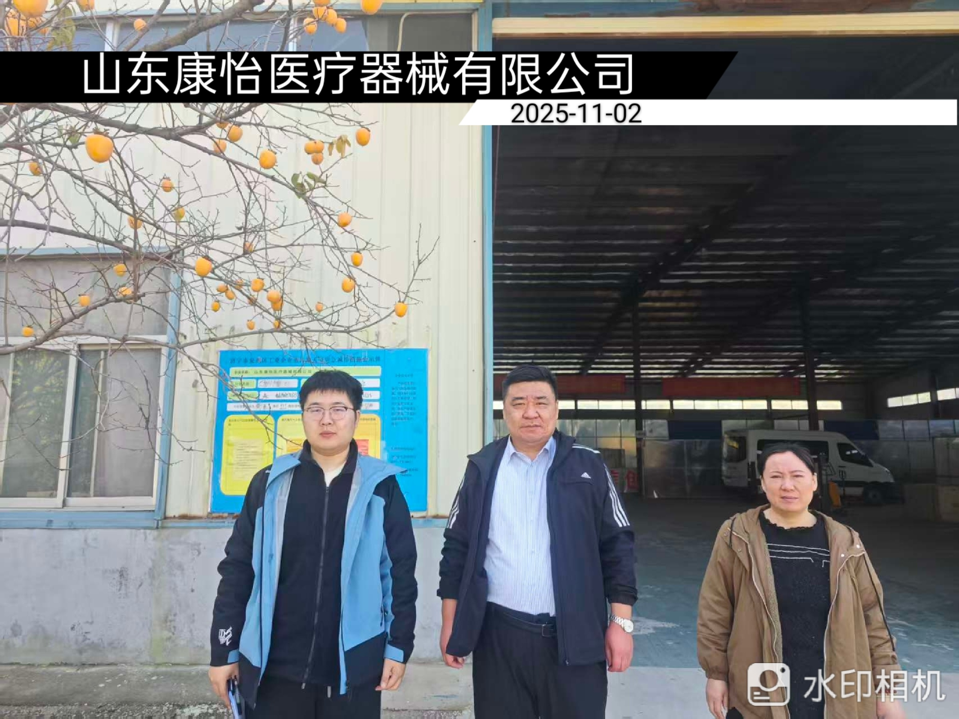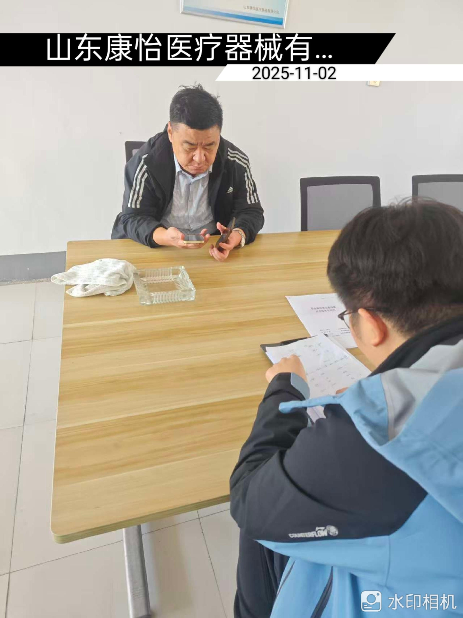
现场采样、测量照片
